Отчёт по лабораторной работе 7

Архитектура компьютеров

Махкамов Рауфджон НММбд-04-24

Содержание

# 1 Цель работы

Целью работы является изучение команд условного и безусловного переходов. Приобретение навыков написания программ с использованием переходов. Знакомство с назначением и структурой файла листинга.

# 2 Теоретическое введение

## 2.1 Команды перехода

Для реализации ветвлений в ассемблере используются так называемые команды передачи управления или команды перехода. Можно выделить 2 типа переходов:

* условный переход – выполнение или не выполнение перехода в определенную точку программы в зависимости от проверки условия.
* безусловный переход – выполнение передачи управления в определенную точку программы без каких-либо условий.

Безусловный переход выполняется инструкцией jmp (от англ. jump – прыжок), которая включает в себя адрес перехода, куда следует передать управление.

Как отмечалось выше, для условного перехода необходима проверка какого-либо условия. В ассемблере команды условного перехода вычисляют условие перехода анализируя флаги из регистра флагов.

Инструкция cmp является одной из инструкций, которая позволяет сравнить операнды и выставляет флаги в зависимости от результата сравнения. Инструкция cmp является командой сравнения двух операндов и имеет такой же формат, как и команда вычитания.

## 2.2 Листинг

Листинг (в рамках понятийного аппарата NASM) — это один из выходных файлов, созда- ваемых транслятором. Он имеет текстовый вид и нужен при отладке программы, так как кроме строк самой программы он содержит дополнительную информацию.

Итак, структура листинга:

* номер строки — это номер строки файла листинга (нужно помнить, что номер строки в файле листинга может не соответствовать номеру строки в файле с исходным текстом программы);
* адрес — это смещение машинного кода от начала текущего сегмента;
* машинный код представляет собой ассемблированную исходную строку в виде шестнадцатеричной последовательности. (например, инструкция int 80h начинается по смещению 00000020 в сегменте кода; далее идёт машинный код, в который ассемблируется инструкция, то есть инструкция int 80h ассемблируется в CD80 (в шестнадцатеричном представлении); CD80 — это инструкция на машинном языке, вызывающая прерывание ядра)
* исходный текст программы — это просто строка исходной программы вместе с комментариями (некоторые строки на языке ассемблера, например, строки, содержащие только комментарии, не генерируют никакого машинного кода, и поля «смещение» и «исходный текст программы» в таких строках отсутствуют, однако номер строки им присваивается)

# 3 Выполнение лабораторной работы

## 3.1 Реализация переходов в NASM

Создаю каталог для программ лабораторной работы № 7 и файл lab7-1.asm. (рис. 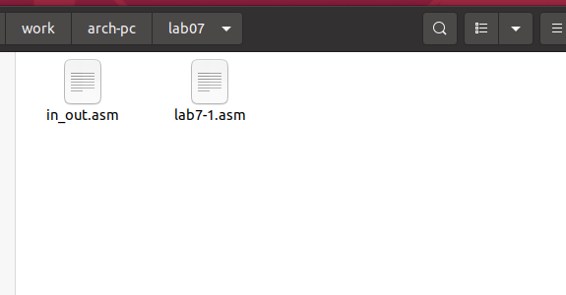)

Инструкция jmp в NASM используется для реализации безусловных переходов. Рассмотрим пример программы с использованием инструкции jmp. Написал в файл lab7-1.asm текст программы из листинга 7.1. (рис. 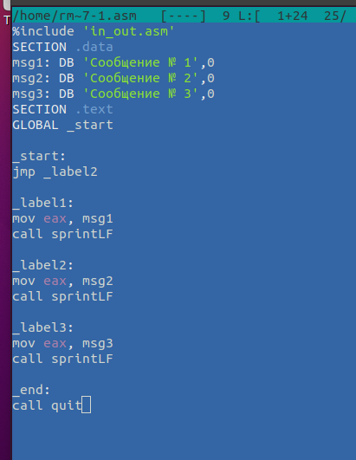)

Создаю исполняемый файл и запускаю его. (рис. 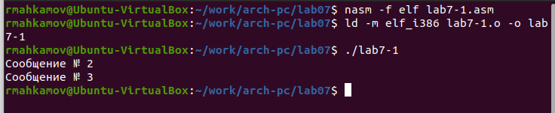)

Инструкция jmp позволяет осуществлять переходы не только вперед, но и назад. Изменяю программу таким образом, чтобы она выводила сначала «Сообщение № 2», затем «Сообщение № 1», и завершала работу. Для этого после вывода сообщения № 2 добавляю инструкцию jmp с меткой _label1 (переход к инструкциям вывода сообщения № 1), и после вывода сообщения № 1 добавляю инструкцию jmp с меткой _end (переход к инструкции call quit).

Изменяю текст программы в соответствии с листингом 7.2. (рис. ) (рис. 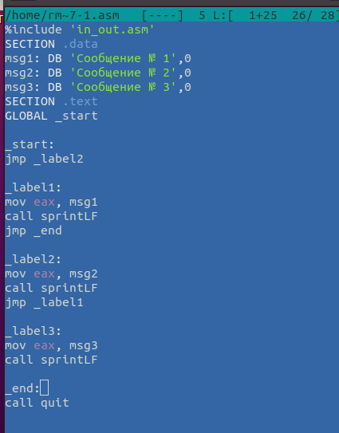)

После изменений программа выводит следующее: Сообщение № 3 Сообщение № 2 Сообщение № 1

(рис. 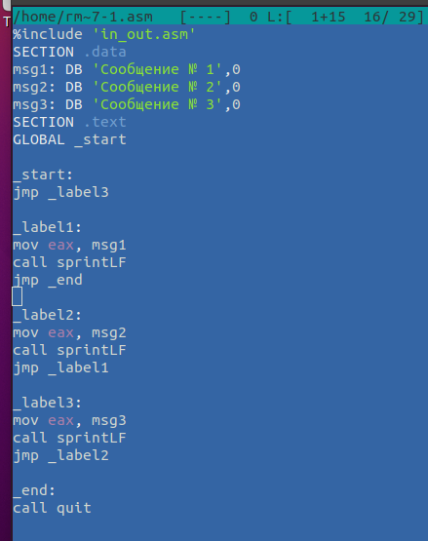) (рис. 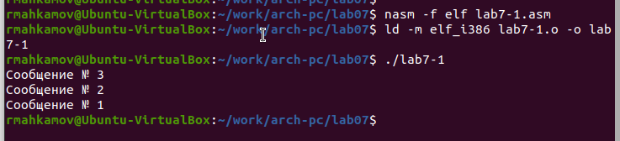)

Использование инструкции jmp приводит к переходу в любом случае. Однако, часто при написании программ необходимо использовать условные переходы, то есть переход должен осуществляться только при выполнении определенного условия. В качестве примера рассмотрим программу, которая определяет и выводит на экран наибольшее из трех целочисленных переменных: A, B и C. Значения для A и C задаются в программе, значение B вводится с клавиатуры.

Создаю исполняемый файл и проверяю его работу для различных значений B (рис. 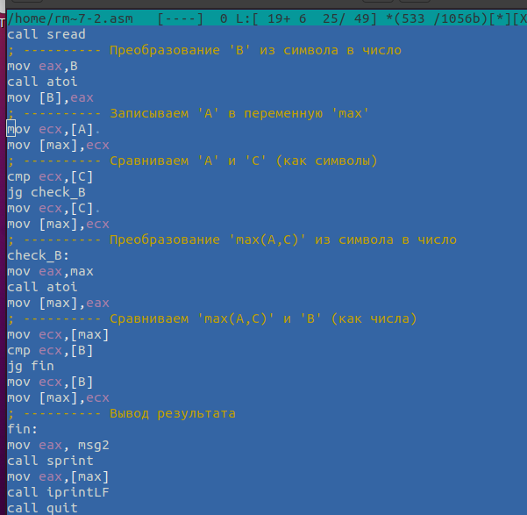) (рис. 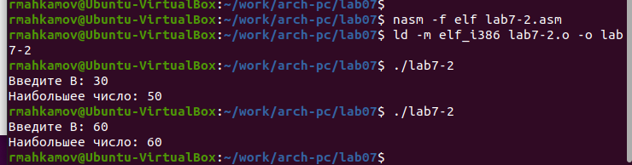)

## 3.2 Изучение структуры файла листинга

Обычно nasm создает в результате ассемблирования только объектный файл. Чтобы получить файл листинга, необходимо указать ключ -l и задать имя файла листинга в командной строке.

Создаю файл листинга для программы из файла lab7-2.asm. (рис. 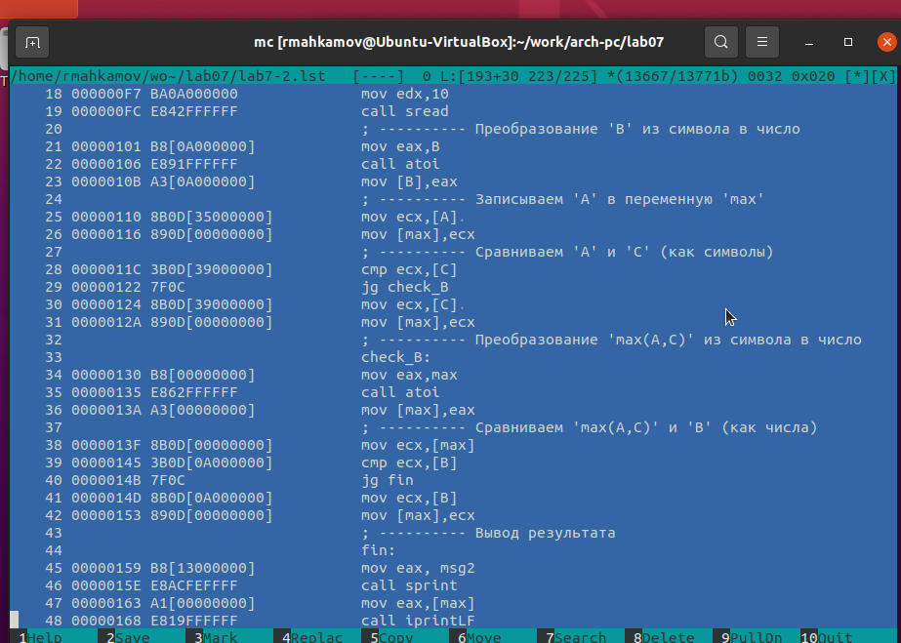)

Ознакомимся с его форматом и содержимым.

* строка 211:
  + 34 - номер строки
  + 0000012E - адрес
  + B8[00000000] - машинный код
  + mov eax,max - код программы
* строка 212:
  + 35 - номер строки
  + 00000133 - адрес
  + E864FFFFFF - машинный код
  + call atoi - код программы
* строка 213:
  + 36 - номер строки
  + 00000138 - адрес
  + A3[00000000] - машинный код
  + mov [max],eax - код программы

Открываю файл с программой lab7-2.asm и удаляю один операнд из инструкции с двумя операндами. Затем выполняю трансляцию с получением файла листинга. (рис. 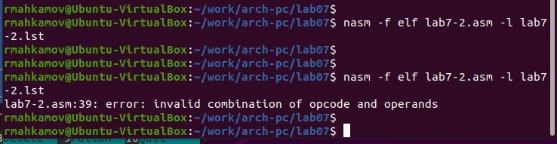) (рис. 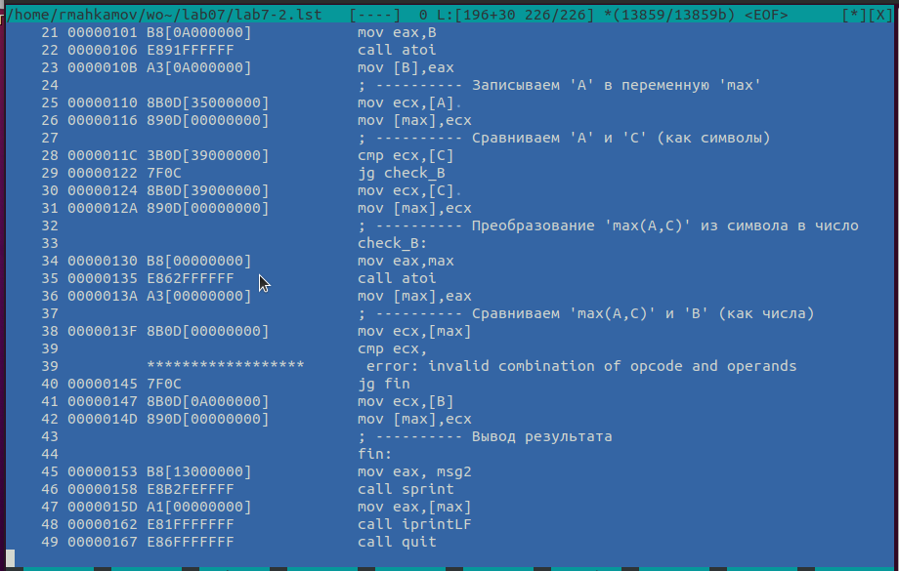)

Объектный файл не смог создаться из-за ошибки, но файл листинга с выделенным местом ошибки был получен.

## 3.3 Самостоятельное задание

Напишите программу нахождения наименьшей из трех целочисленных переменных a, b и c. Значения переменных выбрать из таблицы 7.5 в соответствии с вариантом, полученным при выполнении лабораторной работы № 6. Создаю исполняемый файл и проверяю его работу (рис. 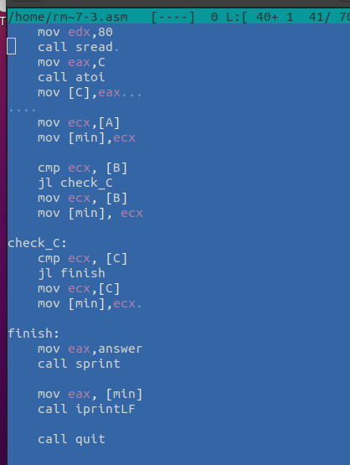) (рис. 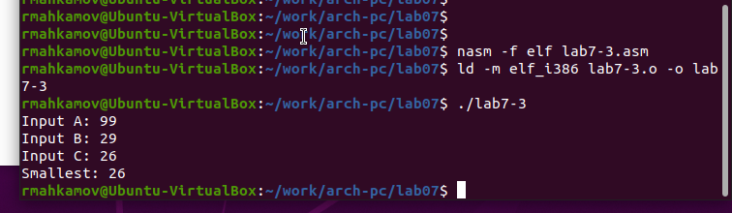)

Для варианта 12 - 99,29,26

Напишите программу, которая для введенных с клавиатуры значений x и a вычисляет значение заданной функции f(x) и выводит результат вычислений. Вид функции f(x) выбрать из таблицы 7.6 вариантов заданий в соответствии с вариантом, полученным при выполнении лабораторной работы № 7. Создаю исполняемый файл и проверяю его работу для значений X и a из 7.6. (рис. 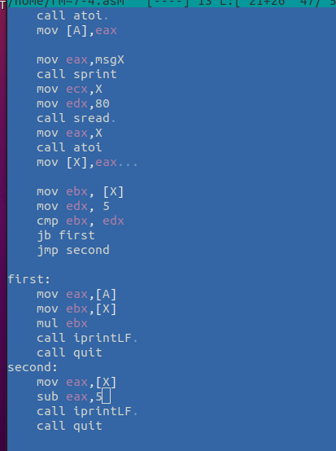) (рис. 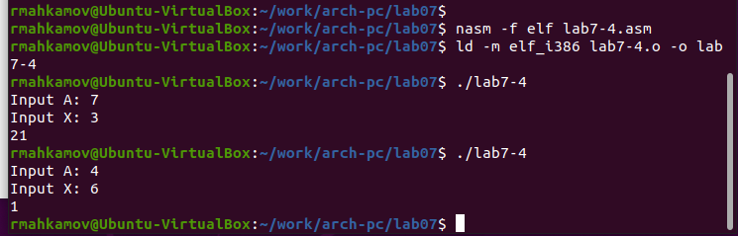)

Для варианта 12:

$$\left\{\begin{matrix}xa, & x<5 \\ x−5, & x≥5\end{matrix}\right.$$

При (x = 3, a = 7) получается 21

При (x = 6, a = 4) получается 1

# 4 Выводы

Изучили команды условного и безусловного переходов, познакомились с фалом листинга.